SK네트웍스 Family AI과정 12기
모델링 및 평가 테스트 계획 및 결과 보고서

산출물 단계 | 모델링 및 평가
평가 산출물 | 테스트 계획 및 결과 보고서
제출 일자 | 2025.08.08.
깃허브 경로 | https://github.com/SKNETWORKS-FAMILY-AICAMP/SKN12-FINAL-5TEAM.git
작성 팀원 | 김이경

- 개요

본 문서는 구현한 LLM 활용 어플리케이션의 전체 동작을 사용자의 어플리케이션 활용 흐름에 따라 테스트 하기 위한 계획서 및 결과 보고서이다. LLM은 총 세 가지로, 면접관 모델, AI 지원자 모델, 피드백 모델이다. 각 모델별로 다음의 과정에 따라 어플리케이션의 동작을 검증한다.

- 면접관 모델

  - 사용자가 입력한 이력서가 DB에서 LLM으로 전달
  - 사용자가 선택한 기업이 LLM으로 전달
  - 해당 기업의 채용 공고 중 사용자가 선택한 공고가 LLM으로 전달
  - 사용자의 이력서, 기업 데이터에서의 기업 특징 및 비전 등, 채용 공고에서의 필수 역량 및 우대 사항 등을 바탕으로 LLM이 면접 질문을 생성

- 입력
  - 사용자가 선택한 이력서, 기업, 직무가 LLM에 입력됨
예시) 기업 - 쿠팡, 직무 - 프론트엔드
  - 면접관 모델이 인사, 기술, 협업 유형, 총 세 명으로 나뉨
예시) 기술

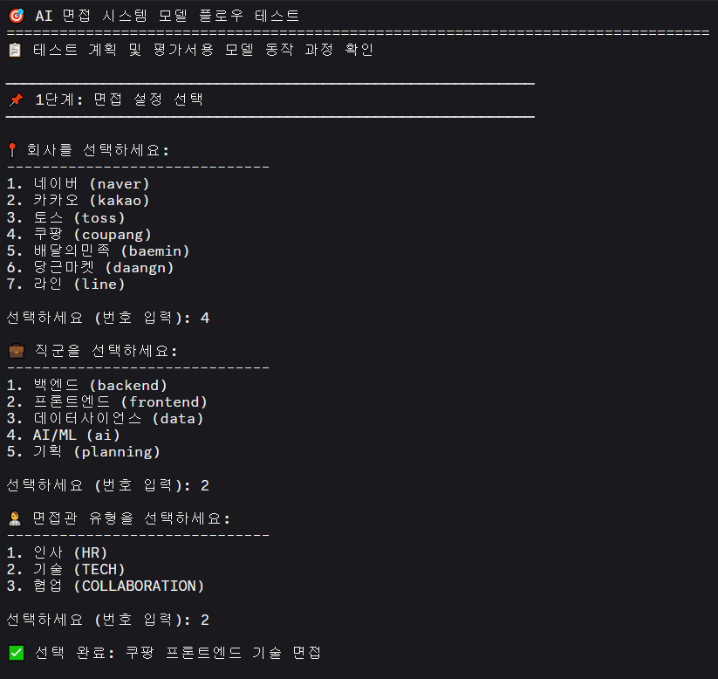
- 출력 - 질문 생성
  - 쿠팡, 프론트엔드, 기술 면접관에 적절한 질문이 생성됨
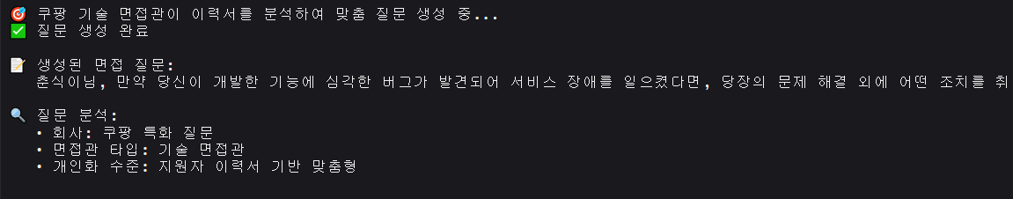

- AI 지원자 모델

AI 지원자 모델에서 LLM을 통해 생성되는 것은 AI 지원자 페르소나, 질문에 대한 답변으로 총 두 가지이다.

- AI 지원자 페르소나

  - 사용자가 희망 기업과 직무를 선택
  - 해당 기업과 직무에 속하는 실제 합격자 이력서가 DB에서 LLM으로 전달
  - 실제 합격자 이력서를 바탕으로 LLM이 임의로 강점, 약점, 면접 스타일 등 개인적인 특성을 추가하여 페르소나 생성

- 질문에 대한 답변

  - 생성된 페르소나를 바탕으로 질문에 대한 답변 생성

- 입력

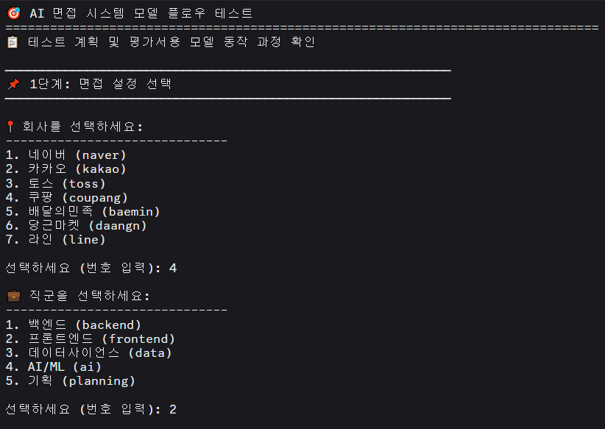
- 출력 - AI 지원자 페르소나 생성

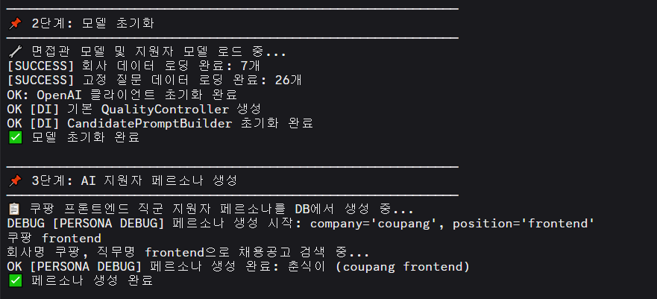
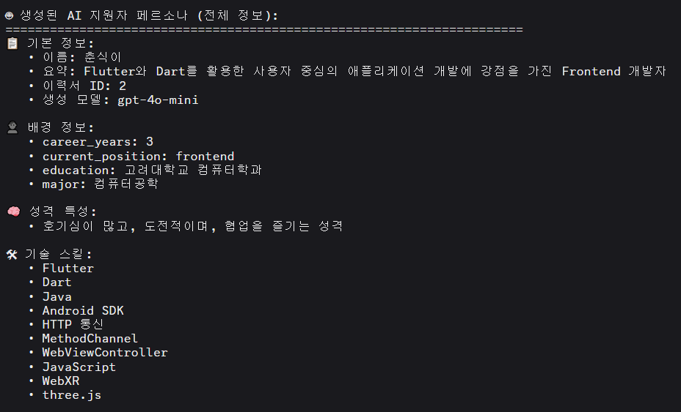

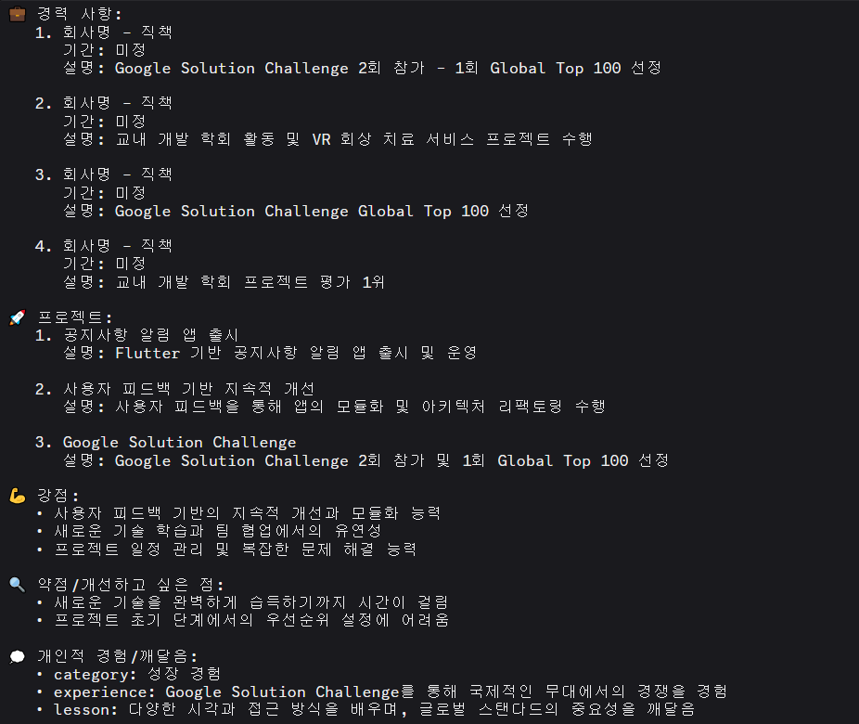
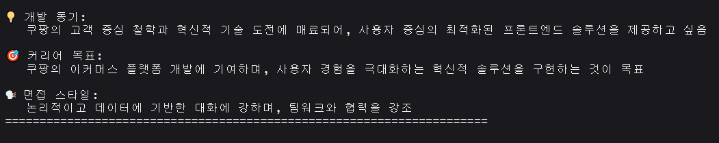

- 출력 - 질문에 대한 답변 생성

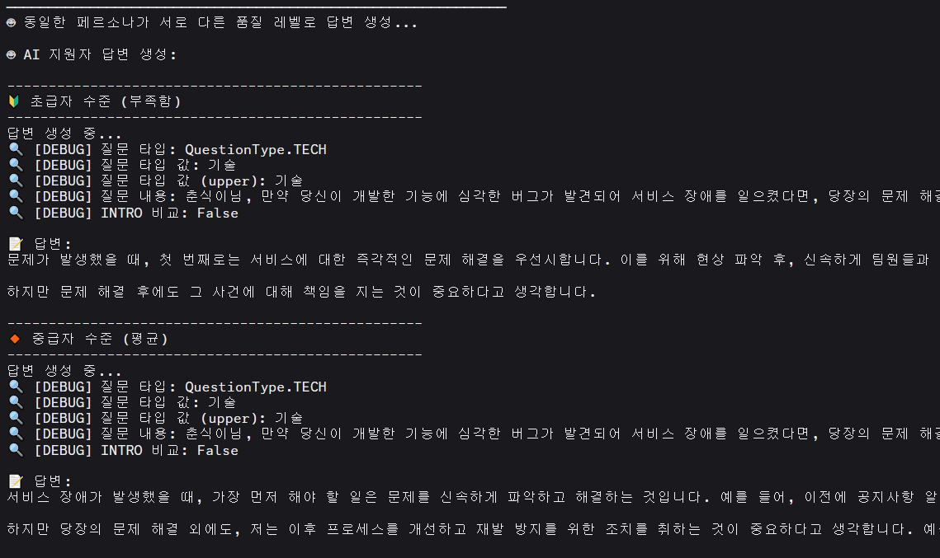
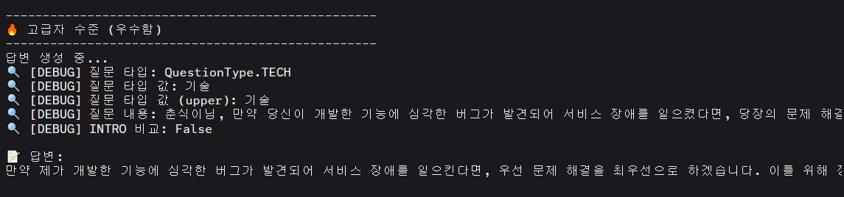

- 피드백 모델

  - 면접 진행 중 생성된 각 질문이 LLM에 전달
  - 질문에 대해 사용자 답변과 AI 지원자 답변이 각각 LLM에 전달
  - 질문, 답변, 면접이 진행된 대상(기업, 직무, 채용 공고, 이력서 등)이 모두 LLM에 전달
  - 위의 내용을 전달 받아 피드백 모델이 종합 피드백, 답변 점수, 답변별 평가, 답변별 피드백, 질문 의도를 제공

- 질문 입력 및 피드백 출력

